**Специфікація вимог до Веб-застосунку**

**«Кубомаркет» за**

**Шаблоном Раціонального уніфікованого процесу (RUP)**

# Вступ

## Мета

Мета документа – зафіксувати вимоги до створюваного Веб-застосунку «Кубомаркет», подані в форматі варіантів використання, описів нефункціональних вимог.

## Сфера охоплення

Документ фіксує докладні вимоги до Веб-застосунку «Кубомаркет» для їх однозначного розуміння всіма учасниками розроблення Веб-застосунку «Кубомаркет».

## Визначення, позначки та скорочення

Веб-застосунок – “Веб-застосунок для онлайн-торгівлі «Кубомаркет».

## Посилання

Супровідна інформація подана в Технічному завданні. (Лаба1_ТЗКубомаркет_Писаренков.docx).

## Стислий зміст

Даний документ містить розділи:

* Загальний опис та список варіантів використання. Надано загальний опис Веб-застосунку, для кожного актора з реєстру надано множину варіантів використання функцій Веб-застосунку, а також припущення й залежності, які впливають на її технічну реалізацію.
* Специфікація вимог. Містить детальний опис усіх нефункціональних вимог до Веб-застосунку.

# Загальний опис

Стислий опис акторів поданий у табл. 1.

|  |  |
| --- | --- |
| *Актор* | *Стислий опис діяльності* |
| **Адміністратор** | Видаляє оголошення про продаж товарів і послуг. Робить запит на отримання звітів про відвідуваність Веб-застосунку та статистику по пропозиціям товарів та послуг у Веб-застосунку. Блокує/розблоковує облікові записи користувачів. |
| **Гість** | Переглядає оголошення про продаж товарів і послуг, виконує пошук за визначеними командою параметрами. Реєструється, стаючи Клієнтом. Авторизується для отримання статусу Клієнта або Адміністратора та доступу до його функцій. |
| **Клієнт** | Переглядає усі оголошення, створює власні оголошення, редагує та видаляє створені ним оголошення, виконує пошук за визначеними командою параметрами, приймає пропозицію певного оголошення. Оновлює дані облікового запису, переглядає історію замовлень і історію своїх оголошень у особистому кабінеті. Відмовляється від пропозицій оголошення. Подає скарги на оголошення або Клієнтів. |

Таблиця 1 - Актори Веб-застосунку

# Список варіантів використання

|  |  |  |  |
| --- | --- | --- | --- |
| *Код* | *Основний актор* | *Найменування* | *Суть* |
| А1 | Адміністратор | Видалення оголошення | Видаляє оголошення з метою підтримки дотримання правил користування Веб-застосунком (оголошення, яке їх порушує) і підтримки актуальності оголошень у Веб-застосунку (застаріле оголошення). |
| А2 | Адміністратор | Блокування облікового запису Клієнта | Блокує обліковий запис Клієнта, що порушив певну кількість разів правила користування Веб-застосунком, з метою підтримки дотримання цих правил у Веб-застосунку. |
| А3 | Адміністратор | Запит звітів про відвідуваність та статистику по пропозиціям товарів та послуг у Веб-застосунку | Запитує звіт про відвідуваність користувачів та статистику по пропозиціям товарів та послуг у Веб-застосунку для прийняття рішень, які облікові записи та оголошення мають бути заблоковані. |
| А4 | Адміністратор | Розблокування облікового запису Клієнта | Розблоковує обліковий запис Клієнта з метою надання йому можливості отримати доступ до своїх функцій. |
| А5 | Адміністратор | Перегляд скарг | Переглядає скарги на Клієнтів і оголошення для прийняття рішень, які облікові записи та оголошення мають бути заблоковані. |
| А6 | Адміністратор, Клієнт | Деавторизація | Виходить із облікового запису, набуваючи статусу Гостя, з метою запобігання використання облікового запису іншими користувачами ПК, з якого здійснюється доступ до Веб-застосунку, або з метою авторизації у інший обліковий запис. |
| G1 | Гість, Клієнт, Адміністратор | Пошук оголошень | Виконує пошук за визначеними командою параметрами з метою знаходження відповідних товарів чи послуг, що відповідають конкретним запитам Клієнта або Гостя. |
| G2 | Гість, Клієнт, Адміністратор | Перегляд оголошень | Переглядає оголошення з метою знайти оптимальний товар чи послугу, які найкраще відповідають їхнім потребам і бюджету. За бажання сортує список оголошень за визначеними командою параметрами. Переглядає детальний зміст окремого оголошення. |
| G3 | Гість | Реєстрація | Вводить реєстраційні дані для отримання статусу Клієнта і доступу до його можливостей. |
| G4 | Гість | Авторизація | Вводить пошту та пароль у форму авторизації для отримання статусу Клієнта або Адміністратора та доступу до його функцій. |
| C1 | Клієнт | Створення оголошення | Створює оголошення про пропозицію товарів чи послуг з метою залучити зацікавлених у ній сторін. |
| С2 | Клієнт | Редагування оголошення | Редагує власне оголошення з метою адаптації до ринкових умов або уточнення змін щодо товару/послуги, якої стосується оголошення. |
| С3 | Клієнт | Видалення оголошення | Видаляє власне оголошення для позначення того, що пропозиція більше не є актуальною. |
| С4 | Клієнт | Перегляд історії транзакцій за оголошеннями | Переглядає історію транзакцій за оголошеннями з метою відстеження своєї попередньої активності, перегляду деталей транзакцій і оголошень. За необхідності здійснює у ній пошук або сортування за визначеними командою параметрами. |
| С5 | Клієнт | Редагування особистих даних | Змінює дані в особистому кабінеті для їх актуалізації. |
| C6 | Клієнт | Перегляд історії власних оголошень | Переглядає історію власних оголошень з метою відстеження своєї попередньої активності, а в разі видалення Адміністратором оголошення, оскарження цього рішення за бажання. |
| C7 | Клієнт | Скарга на оголошення або Клієнта | Подає скаргу на оголошення або Клієнта у разі, якщо на його думку вони порушують правила користування Веб-застосунком. |
| C8 | Клієнт-покупець, Клієнт-продавець | Відмова від пропозиції оголошення | Скасовує незавершене замовлення з метою припинення угоди щодо придбання/продажу запропонованих товарів чи послуг в разі зміни потреб або з інших причин. |
| C9 | Клієнт-покупець, Клієнт-продавець | Прийняття пропозиції оголошення | Приймає пропозицію оголошення. Клієнт-покупець сповіщає Клієнта-продавця про намір прийняти пропозицію оголошення, Клієнт-продавець керує статусом замовлення. |

Таблиця 2 - Реєстр варіантів використання Веб-застосунку

# Стислі описи варіантів використання

## А1. Видалення оголошення

|  |  |  |  |
| --- | --- | --- | --- |
| А1 | Адміністратор | Видалення оголошення | Видаляє оголошення з метою підтримки дотримання правил користування Веб-застосунком (оголошення, яке їх порушує) і підтримки актуальності оголошень у Веб-застосунку (застаріле оголошення). |

Основна дійова особа: Адміністратор.

Інші учасники варіанта використання: Клієнт.

Зв’язки з іншими варіантами використання: відсутні.

Стислий опис:

Даний варіант використання дозволяє Адміністратору видаляти оголошення. Адміністратор, або попередньо отримавши сповіщення про скаргу на певне оголошення певну кількість разів, визначену правилами користування Веб-застосунком, і в разі, якщо на думку Адміністратора воно порушує правила користування Веб-застосунком, або визначивши, що оголошення є застарілим, видаляє його.

Після видалення оголошення перестає відображатись при пошуку.

Клієнт, який створив оголошення, отримує сповіщення про видалення цього оголошення листом на електронну пошту та в особистому кабінеті. Клієнти, що здійснили замовлення за цим оголошенням, і воно ще не є завершеним, сповіщаються про це листом на електронну пошту, а самі замовлення скасовуються за згоди цих Клієнтів.

## А2. Блокування облікового запису Клієнта

|  |  |  |  |
| --- | --- | --- | --- |
| А2 | Адміністратор | Блокування облікового запису Клієнта | Блокує обліковий запис Клієнта, що порушив певну кількість разів правила користування Веб-застосунком, з метою підтримки дотримання цих правил у Веб-застосунку. |

Основна дійова особа: Адміністратор.

Інші учасники варіанта використання: Клієнт.

Зв’язки з іншими варіантами використання: відсутні.

Стислий опис:

Даний варіант використання дозволяє Адміністратору блокувати облікові записи користувачів. Адміністратор, попередньо отримавши сповіщення про скаргу на певного користувача певну кількість разів, блокує обліковий запис користувача, якщо на його думку цей користувач порушив правила користування Веб-застосунком.

Клієнт, обліковий запис якого був заблокований, отримує сповіщення про це листом на електронну пошту та в особистому кабінеті. Він не може користуватись функціями Клієнта. Обліковий запис при цьому не видаляється і може бути розблокований адміністратором. Створені ним оголошення стають недоступні для перегляду доти, доки його обліковий запис не буде розблоковано. Оскарження блокування виконується поза Веб-застосунком.

## А3. Запит звітів про відвідуваність та статистику по пропозиціям товарів та послуг у Веб-застосунку

|  |  |  |  |
| --- | --- | --- | --- |
| А3 | Адміністратор | Запит звітів про відвідуваність Веб-застосунку та статистику по пропозиціям товарів та послуг у Веб-застосунку | Запитує звіт про відвідуваність користувачів та статистику по пропозиціям товарів та послуг у Веб-застосунку для прийняття рішень, які облікові записи та оголошення мають бути заблоковані. |

Основна дійова особа: Адміністратор.

Інші учасники варіанта використання: відсутні.

Зв’язки з іншими варіантами використання: відсутні.

Стислий опис:

Даний варіант використання дозволяє Адміністратору отримувати звіт про відвідуваність користувачів та статистику по пропозиціям товарів та послуг у Веб-застосунку. У обраній формі Адміністратор обирає проміжок часу для формування звіту та його тип.

Після натискання “Завантажити”, звіт завантажується на пристрій Адміністратора у форматі pdf.

## А4. Розблокування облікового запису Клієнта

|  |  |  |  |
| --- | --- | --- | --- |
| А4 | Адміністратор | Розблокування облікового запису Клієнта | Розблоковує обліковий запис Клієнта з метою надання йому можливості отримати доступ до своїх функцій. |

Основна дійова особа: Адміністратор.

Інші учасники варіанта використання: Клієнт.

Зв’язки з іншими варіантами використання: залежить від A2. Блокування Облікового запису клієнта.

Стислий опис:

Даний варіант використання дозволяє Адміністратору розблоковувати раніше заблокований ним же або іншим Адміністратором обліковий запис Клієнта. Клієнт, чий обліковий запис був розблокований, отримує сповіщення про це на електронну пошту і отримує можливість користуватися функціями Клієнта. Створені ним оголошення стають знову доступні для перегляду і здійснення замовлення за ними.

## А5. Перегляд скарг

|  |  |  |  |
| --- | --- | --- | --- |
| А5 | Адміністратор | Перегляд скарг | Переглядає скарги на Клієнтів і оголошення для прийняття рішень, які облікові записи та оголошення мають бути заблоковані. |

Основна дійова особа: Адміністратор.

Інші учасники варіанта використання: Клієнт.

Зв’язки з іншими варіантами використання: відсутні.

Стислий опис:

Даний варіант використання дозволяє Адміністратору переглядати скарги на Клієнтів або оголошення.

## А6. Деавторизація

|  |  |  |  |
| --- | --- | --- | --- |
| А6 | Адміністратор, Клієнт | Деавторизація | Виходить із облікового запису, набуваючи статусу Гостя, з метою запобігання використання облікового запису іншими користувачами ПК, з якого здійснюється доступ до Веб-застосунку, або з метою авторизації у інший обліковий запис. |

Основна дійова особа: Адміністратор або Клієнт.

Інші учасники варіанта використання: відсутні.

Зв’язки з іншими варіантами використання: відсутні.

Стислий опис:

Даний варіант використання дозволяє Адміністратору або Клієнту вийти зі свого облікового запису і набути статусу Гостя.

## G1. Пошук оголошень

|  |  |  |  |
| --- | --- | --- | --- |
| G1 | Гість, Клієнт, Адміністратор | Пошук оголошень | Виконує пошук за визначеними командою параметрами з метою знаходження відповідних товарів чи послуг, що відповідають конкретним запитам Клієнта або Гостя. |

Основна дійова особа: Гість, Клієнт, Адміністратор.

Інші учасники варіанта використання: відсутні.

Зв’язки з іншими варіантами використання: розширює прецедент «G2. Перегляд оголошень про продаж».

Стислий опис:

Даний варіант використання дозволяє Гостю або Клієнту виконати пошук оголошень про продаж товарів чи послуг за назвою оголошення, категорією товару чи послуги, вартістю, продавцем і датою розміщення оголошення.

## G2. Перегляд оголошень

|  |  |  |  |
| --- | --- | --- | --- |
| G2 | Гість, Клієнт, Адміністратор | Перегляд оголошень | Переглядає оголошення з метою знайти оптимальний товар чи послугу, які найкраще відповідають їхнім потребам і бюджету. За бажання сортує список оголошень за визначеними командою параметрами. Переглядає детальний зміст окремого оголошення. |

Основна дійова особа: Гість, Клієнт, Адміністратор.

Інші учасники варіанта використання: відсутні.

Зв’язки з іншими варіантами використання: розширюється варіантом G1 «Пошук оголошень».

Стислий опис:

Даний варіант використання дозволяє Гостю. Клієнту або Адміністратору переглядати оголошення про продаж товарів чи послуг. Після отримання результатів запиту у вигляді списку за бажання сортує його за визначеними командою параметрами (за замовчуванням – дата розміщення).

## G3. Реєстрація

|  |  |  |  |
| --- | --- | --- | --- |
| G3 | Гість | Реєстрація | Вводить реєстраційні дані для отримання статусу Клієнта і доступу до його можливостей. |

Основна дійова особа: Гість.

Інші учасники варіанта використання: відсутні.

Зв’язки з іншими варіантами використання: відсутні.

Стислий опис:

Даний варіант використання надає змогу Гостю стати Клієнтом та отримати доступ до його можливостей. Гість вказує особисті дані в полях форми. При натисканні підтвердження з’являється попередження про незаповнені або некоректно заповнені поля або існування облікового запису з вказаною електронною поштою.

## G4. Авторизація

|  |  |  |  |
| --- | --- | --- | --- |
| G4 | Гість | Авторизація | Вводить пошту та пароль у форму авторизації для отримання статусу Клієнта або Адміністратора та доступу до його можливостей. |

Основна дійова особа: Гість.

Інші учасники варіанта використання: відсутні

Зв’язки з іншими варіантами використання: відсутні.

Стислий опис:

Даний варіант використання надає змогу Гостю, який має обліковий запис, отримати доступ до особистого кабінету та функцій Клієнта або Адміністратора. Гість вводить пошту та пароль. При введені неправильних пошти чи пароля або в разі, якщо обліковий запис заблокований. Кількість спроб введення даних необмежена. У разі, якщо Гість забув пароль від облікового запису Клієнта, то він може змінити пароль, використавши електронну пошту, на яку зареєстрований обліковий запис.

## C1. Створення оголошення

|  |  |  |  |
| --- | --- | --- | --- |
| C1 | Клієнт | Створення оголошення | Створює оголошення про пропозицію товарів чи послуг з метою залучити зацікавлених у ній сторін. |

Основна дійова особа: Клієнт.

Інші учасники варіанта використання: відсутні.

Зв’язки з іншими варіантами використання: відсутні.

Стислий опис:

Даний варіант використання дозволяє Клієнту створювати оголошення про пропозицію товару чи послуги. Клієнт заповнює відомості про товар чи послугу, його вартість. За умови неповного заповнення полів при натисканні кнопки «Зберегти», а також при фокусуванні на іншому полі після введення некоректного значення у попереднє з’являється попередження.

## C2. Редагування оголошення

|  |  |  |  |
| --- | --- | --- | --- |
| С2 | Клієнт | Редагування оголошення | Редагує власне оголошення з метою адаптації до ринкових умов або уточнення змін щодо товару/послуги, якої стосується оголошення. |

Основна дійова особа: Клієнт.

Інші учасники варіанта використання: відсутні.

Зв’язки з іншими варіантами використання: відсутні.

Стислий опис:

Даний варіант використання дозволяє Клієнту редагувати відомості в оголошенні про продаж товарів чи послуг. У разі незавершеного замовлення за цим оголошенням Клієнт-покупець сповіщається про зміну відомостей у оголошенні.

## C3. Видалення оголошення

|  |  |  |  |
| --- | --- | --- | --- |
| С3 | Клієнт | Видалення оголошення | Видаляє власне оголошення для позначення того, що пропозиція більше не є актуальною. |

Основна дійова особа: Клієнт.

Інші учасники варіанта використання: Клієнти, які зробили замовлення за оголошенням.

Зв’язки з іншими варіантами використання: відсутні.

Стислий опис:

Даний варіант використання дозволяє Клієнту видаляти власні оголошення. Після видалення оголошення не відображається при пошуку, а Клієнти, що здійснили замовлення за цим оголошенням, і воно ще не є завершеним, сповіщаються про це листом на електронну пошту, а самі замовлення скасовуються за згоди цих Клієнтів.

## C4. Перегляд історії транзакцій за оголошеннями

|  |  |  |  |
| --- | --- | --- | --- |
| С4 | Клієнт | Перегляд історії транзакцій за оголошеннями | Переглядає історію транзакцій за оголошеннями з метою відстеження своєї попередньої активності, перегляду деталей транзакцій і оголошень. За необхідності здійснює у ній пошук або сортування за визначеними командою параметрами. |

Основна дійова особа: Клієнт.

Інші учасники варіанта використання: відсутні.

Зв’язки з іншими варіантами використання: відсутні.

Стислий опис:

Даний варіант використання дозволяє Клієнту переглядати історію транзакцій за оголошеннями. Клієнт отримує дати оплати та фінансову звітність по оплаченим товарам/послугам, а також бачить дані про скасовані замовлення або незавершені замовлення (в процесі оплати, непідтверджені Клієнтом-продавцем).

## C5. Редагування особистого кабінету

|  |  |  |  |
| --- | --- | --- | --- |
| С5 | Клієнт | Редагування особистих даних | Змінює дані в особистому кабінеті для їх актуалізації. |

Основна дійова особа: Клієнт.

Інші учасники варіанта використання: відсутні.

Зв’язки з іншими варіантами використання: відсутні.

Стислий опис:

Даний варіант використання дозволяє Клієнту змінювати дані в особистому кабінеті, такі як ім’я, електронна пошта, пароль, телефон.

## С7. Перегляд історії власних оголошень

|  |  |  |  |
| --- | --- | --- | --- |
| C7 | Клієнт | Перегляд історії власних оголошень | Переглядає історію власних оголошень з метою відстеження своєї попередньої активності, а в разі видалення Адміністратором оголошення, оскарження цього рішення за бажання. |

Основна дійова особа: Клієнт.

Інші учасники варіанта використання: відсутні.

Зв’язки з іншими варіантами використання: відсутні.

Стислий опис:

Даний варіант використання дозволяє Клієнту переглядати історію власних оголошень, використовуючи за потреби пошук і сортування (за замовчуванням історія сортується в хронологічному порядку від найбільш недавно до найдавніше створених). В історії зберігаються як актуальні оголошення, так і видалені Клієнтом або Адміністратором.

## С8. Скарга на оголошення або Клієнта

|  |  |  |  |
| --- | --- | --- | --- |
| C8 | Клієнт | Скарга на оголошення або Клієнта | Подає скаргу на оголошення або Клієнта у разі, якщо на його думку вони порушують правила користування Веб-застосунком. |

Основна дійова особа: Клієнт.

Інші учасники варіанта використання: Клієнт, Адміністратор.

Зв’язки з іншими варіантами використання: відсутні.

Стислий опис:

Даний варіант використання дозволяє Клієнту подавати скаргу на оголошення або Клієнта, які на його думку порушують правила користування Веб-застосунком. Клієнт, який є автором оголошення, на яке була подана скарга, або ж він сам є об’єктом, на який подана скарга, отримує про це сповіщення на електронну пошту. У разі, якщо Адміністратор вважає скаргу доцільною, оголошення видаляється або блокується обліковий запис Клієнта після кількості скарг, визначеної правилами користування Веб-застосунком.

## С8. Відмова від пропозиції оголошення

|  |  |  |  |
| --- | --- | --- | --- |
| C8 | Клієнт-покупець, Клієнт-продавець | Відмова від пропозиції оголошення | Скасовує незавершене замовлення з метою припинення угоди щодо придбання/продажу запропонованих товарів чи послуг в разі зміни потреб або з інших причин. |

Основна дійова особа: Клієнт-покупець, Клієнт-продавець.

Інші учасники варіанта використання: відсутні.

Зв’язки з іншими варіантами використання: залежить від C9. Прийняття пропозиції оголошення.

Стислий опис:

Даний варіант використання дозволяє Клієнту відмовитись від пропозиції оголошення, якщо транзакція за ним незавершена. При цьому друга сторона сповіщається листом на пошту.

## С9. Прийняття пропозиції оголошення

|  |  |  |  |
| --- | --- | --- | --- |
| C9 | Клієнт-покупець, Клієнт-продавець | Прийняття пропозиції оголошення | Приймає пропозицію оголошення. Клієнт-покупець сповіщає Клієнта-продавця про намір прийняти пропозицію оголошення, Клієнт-продавець керує статусом замовлення. |

Основна дійова особа: Клієнт-продавець, Клієнт-покупець.

Інші учасники варіанта використання: відсутні.

Зв’язки з іншими варіантами використання: відсутні.

Стислий опис:

Даний варіант використання дозволяє Клієнту прийняти пропозицію оголошення. При цьому Клієнт-покупець за цим варіантом сповіщає Клієнта-продавця про намір прийняти пропозицію оголошення листом, в якому також вказані контактні дані Клієнта-покупця, а Клієнт-продавець за цим варіантом керує статусом замовлення. Можливі значення статусу визначаються командою. При зміні статусу Клієнт-покупець сповіщається листом на пошту.

# Діаграми прецедентів для Веб-застосунку

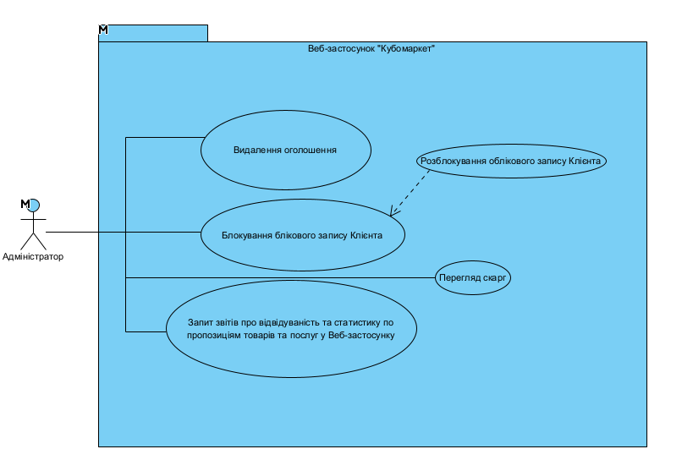

Рисунок 1. Діаграма прецедентів Веб-застосунку для Адміністратора

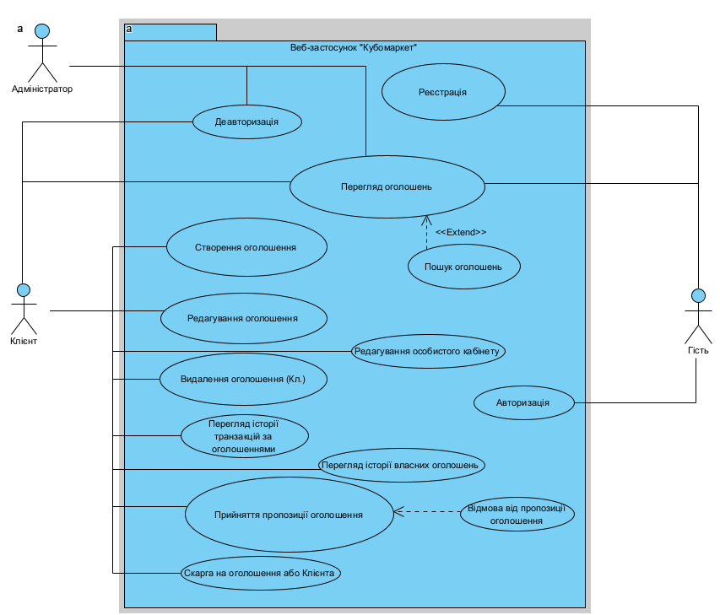

Рисунок 2. Діаграма прецедентів Веб-застосунку для Клієнта, Гостя та Адміністратора

Діаграми створені з використанням Visual Paradigm.

# Припущення та залежності

Мова інтерфейсу Веб-застосунку – українська.

Веб-застосунок має відповідати вимогам чинного законодавства щодо інтернет-торгівлі (закон України № 675).

Веб-застосунок має функціонувати на зазначених в технічному завданні апаратних засобах, операційних системах та браузерах.

Під час розробки будуть застосовуватися технології та стандарти кодування зазначені в технічному завданні.

Особливих функцій для осіб з особливими потребами не передбачається.

Також у Веб-застосунку **не передбачено** повернення коштів за замовлення, авторизації із використанням сторонніх сервісів, таких як Google, Facebook, використання однієї електронної адреси для декількох облікових записів, оплати із використанням платіжної системи.

# Критичні варіанти використання

Аналіз описаних варіантів використання показав, що з боку потенційних ризиків і архітектурної значущості найбільш істотними є прецеденти, пов'язані з функціоналом Клієнта.

Для подальшої деталізації вибрано варіант використання:

**C1. Створення оголошення.**

## Стислий опис:

Клієнт створює оголошення про пропозицію товарів чи послуг з метою залучити зацікавлених у ній сторін. Актор варіанта використання – незаблокований Клієнт. У випадку, коли Клієнт був заблокований визначену правилами користування Веб-застосунком кількість разів, для цієї дії йому необхідно отримати згоду Адміністратора.

## Потік подій

Прецедент починається, коли Клієнт приймає рішення про створення нового оголошення.

**Базовий потік – Створення нового оголошення про пропозицію товарів чи послуг**

1. Клієнт обирає створення нового оголошення.
2. Перед Клієнтом з’являється форма, в якій він вказує дані своєї пропозиції.
3. Натискає «Створити оголошення».
4. За умови коректного заповнення усіх необхідних полів у формі оголошення створюється.
5. Клієнт отримує сповіщення про успішне створення оголошення.
6. Клієнт переадресовується до особистого кабінету, де бачить новостворене оголошення.

**Альтернативні потоки**

Відмова від створення оголошення

1. Під час кроку 2 Клієнт може скасувати створення оголошення.
2. З’являється форма, в якій пропонується зберегти чернетку оголошення, Клієнт обирає варіант «Ні».
3. Система повертає Клієнта до сторінки перегляду оголошень.

Відкладення створення оголошення

1. Під час кроку 2 Клієнт може скасувати створення оголошення.
2. З’являється форма, в якій пропонується зберегти чернетку оголошення, Клієнт обирає варіант «Так».
3. Система повертає Клієнта до сторінки перегляду оголошень.

Створення оголошення, тотожного видаленому.

1. Під час кроку 3, в разі, якщо за визначеними командою критеріями оголошення є тотожним видаленому Адміністратором за порушення правил користування Веб-застосунком, з’являється діалогове вікно, яке говорить про те, що це оголошення неможливо створити за вищевказаною причиною.
2. Система повертає Клієнта до сторінки перегляду оголошень.

Клієнт, попередньо блокований, не отримав згоду Адміністратора

1. Під час кроку 1 Клієнт, який попередньо отримував блокування свого облікового запису, в разі отримання незгоди Адміністратора на створення оголошення, сповіщається про це, і не може визначений командою час створювати оголошення.

## Спеціальні вимоги

Середній час на додавання нового оголошення клієнтами має складати не більше 5 хвилин.

Передбачається проміжне збереження даних (чернетка). Клієнт має можливість повернення до створення оголошення. Після створення оголошення клієнт має можливість його редагувати чи видалити.

## Передумови

Операція доступна лише Клієнту. Він може перейти до створення оголошення із сторінки перегляду оголошень з використанням відповідної кнопки.

## Пост-умови

Після створення оголошення доступне до перегляду у особистому кабінеті Клієнта та для всіх користувачів Веб-застосунку.

## Точки розширення

Відсутні.

# Спеціальні умови

Зручність використання

Інтерфейс Веб-застосунку має відповідати вимогам ISO 9241-210:2019 Ergonomics of human-system interaction Part 210: Human-centred design for interactive systems, ISO 9241-110:2019 Ergonomics of human-system interaction Part 110: Interaction principles і чинним редакціям стандартів інтерфейсу користувача Microsoft® Windows®.

Інтерфейс Веб-застосунку не має потребувати додаткової підготовки користувачів для його використання, однак за потреби користувачі можуть звернутися до настанови користувача, у якій буде вказано також і інструкцію по використанню інтерфейсу.

**Надійність**

Доступність

Веб-застосунок має бути цілодобово доступним у штатному режимі для ролі «Адміністратор», «Клієнта» та «Гостя».

Час, який витрачається на обслуговування Веб-застосунку, не має перевищувати 2% від загального часу роботи.

Стабільність роботи

У випадку безперебійної роботи електромережі та стабільного доступу до інтернету Веб-застосунок працюватиме в штатному режимі. Час відновлення після збою визначено у технічному завданні у пункті 4.2.3.

Норма дефектів

Максимальна норма помилок або дефектів - 1 помилка на 9 000 рядків коду.

Продуктивність

Одночасно працюючі користувачі

Веб-застосунок гарантовано має підтримувати одночасну роботу до 1000 Гостей, 1000 Клієнтів та 2 Адміністраторів.

Час відгуку

Час відгуку для типових задач – не більше 1 секунди, для складних задач – не більше 2.5 секунд.

Придатність до експлуатації

Масштабованість

При зростанні кількості користувачів Веб-застосунку до масштабів, які викликають затримки у функціонуванні Веб-застосунку, Розробник вживає заходів щодо еволюції Веб-застосунку згідно із пунктом 4.3.2 технічного завдання.

Обмеження проектування

Застосовані стандарти

Веб-застосунок повинен відповідати всім стандартам інтерфейсу користувача Microsoft® Windows®.

Вимоги до середовища виконання

Веб-застосунок має функціонувати на ПК, відповідному таким вимогам:

* Процесор ≥ Intel Core i3 із тактовою частотою ≥ 2.4ГГц.
* Оперативна пам'ять (RAM)≥ 4 ГБ.
* Операційна система Windows, MacOs або Unix система (наприклад, Linux).
* Підтримка мобільних пристроїв не передбачається.

Вимоги до СКБД і доступу до даних.

В ядрі Веб-застосунку має бути реалізована промислова СКБД реляційного доступу.

Усі звернення до СКБД мають виконуватися через драйвер PostgreSQL JDBC.

On-line документування та система допомоги

Передбачається онлайн-допомога, реалізована відповідним пунктом меню, яка полягає у можливості переглянути настанову користувача (завантажуваний файл).

Передбачається дотримання стандартів документування за допомогою коментарів у коді.